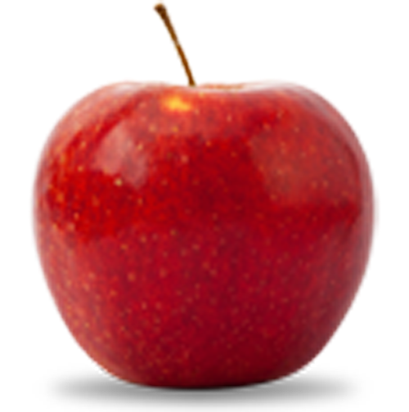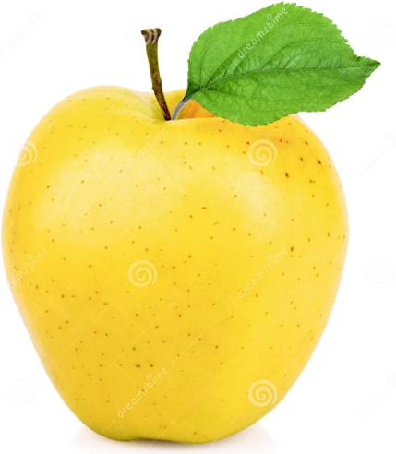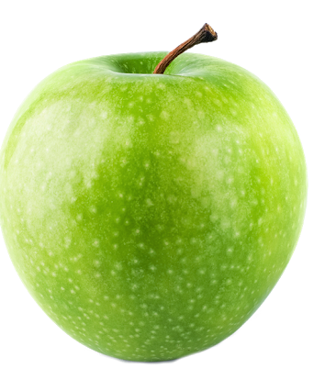

Підготувала:
вчитель початкових класів
Ліцею №38ЛМР
Коваль Зоряна Євгеніївна

2021

Завдання проєкту
На основі ключових компетентностей , які має набути учень початкової школи здоровозбережна компетентність набувається через формування сприятливих для здоров'я,безпеки і соціальної інтеграції знань,умінь. Розвиток частіше відбувається шляхом впровадження превентивної освіти на засадах розвитку життєвих навичок та самостійне виконання страв із яблук.
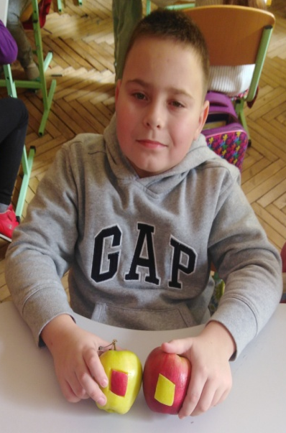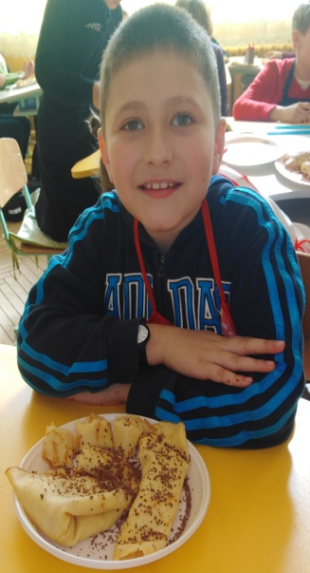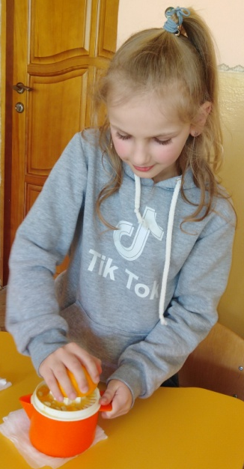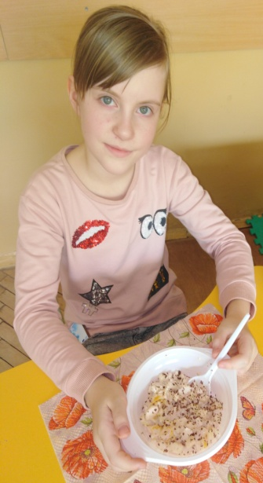

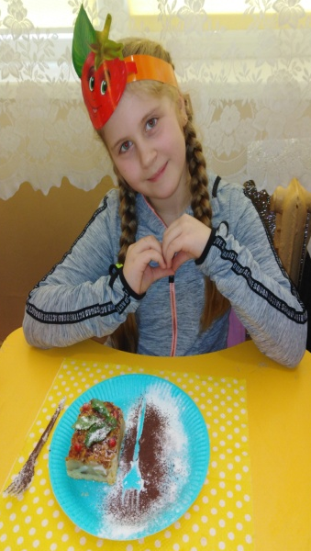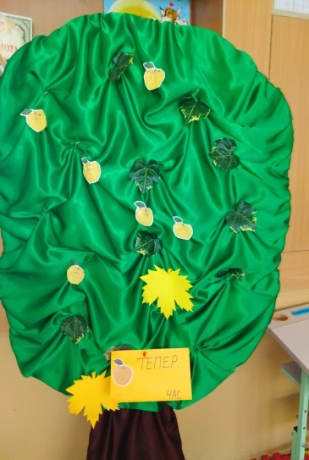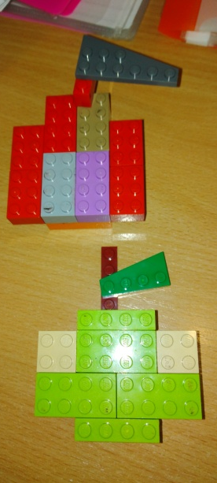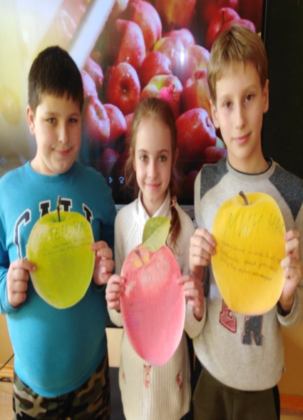

План на тиждень
ПОНЕДІЛОК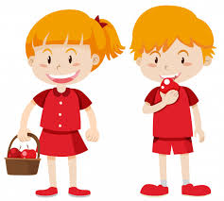
Діти приносять із собою 2 яблука різного кольору, ніж, фартушок і тарілку.
1.Початок проекту.Завдання на тиждень.
2.Учнівські проєкти «Цікаві факти про яблука»
3.Перегляд відео-роликів
4.Парне малювання яблук
5.Асоціативний кущ
6. Майстер-клас «Змінювання яблука»
ВІВТОРОК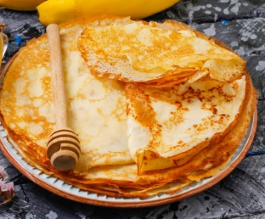
Діти приносять із собою 1 яблуко,терку,фартушок і тарілку.Дві дітини насмажені налисники для цілого класу і 1 шоколадку
1.Поділ на групи по кольорах яблук
2.Яблучні дієслова
3.Створення яблучного годинника
4.Конкурс на найдовшу яблучну шкірку
5 Перегляд відео-роликів (як учениця смажить налисники)
6. Майстер-клас «Налисники із яблуками»
СЕРЕДА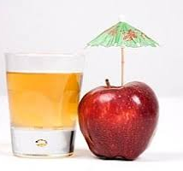
Діти приносять із собою 1 апельсину,ручну соковижималку, фартушок і горнятко.
1.Поділ на групи по фірмах соку
2.Створення логотипу упаковки для соку
3. Дегустування і аналіз свіжого і пакетованого соку.
4.Перегляд відео-ролика (учениця на електричній соковижималці вичавлює сік)
5. Віртуальна екскурсія на завод де виготовляють сік
6. Майстер-клас «Виготовлення соку»
ЧЕТВЕР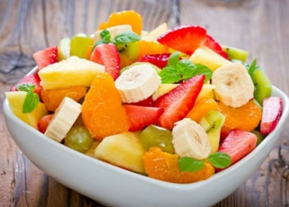
Діти приносять із собою фрукт, який сказав вчитель.(розподіляє фрукти між учнями класу,і йогурт,шоколадку) ніж,дощечку, фартушок, тарілку, ложку.
1. Поділ на групи по фруктах
2.Конкурси "Який фрукт?",
3. Гра "Салат із дієслів"
4. Пазли "Яблучко-де ти?".
5. Переглядаючи відеоролики вивчали плоди дерев,
6.Інсценізація казки про яблуко
7. Майстер - клас"Фруктовий салат".
П'ЯТНИЦЯ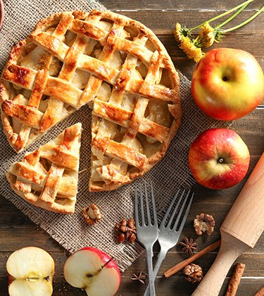
Діти приносять із собою какао, пудру,фартушок і тарілку, вилку, горнятка.Три дитини спечені яблучні пляцки для всього класу, чай, цукор.

1 Яблучна ранкова зустріч
2. Перевтілення дітей у фрукти і овочі
3. Яблучні дерева дієслів
4. Логотип яблучного лего
5. Запальні танці
6. Майстер- клас «Декорування яблучного пирога.»
7. Чаювання із смакотою.
8. Підсумок проекту.Рефлексія.

Понеділок
Завдання :
1. Початок проекту. Оголошую завдання ,які будуть протягом тижня.
2.Учні готують доповіді про цікавинки пов’язані із яблуком.
3.Перегляд і обговорення відеоролика https://www.youtube.com/watch?v=OyHXNOBH8es
4. Парне малювання яблука
Діти беруть у праву і ліву руку кольоровий олівець і розмальовують одночасно яблуко під музику.
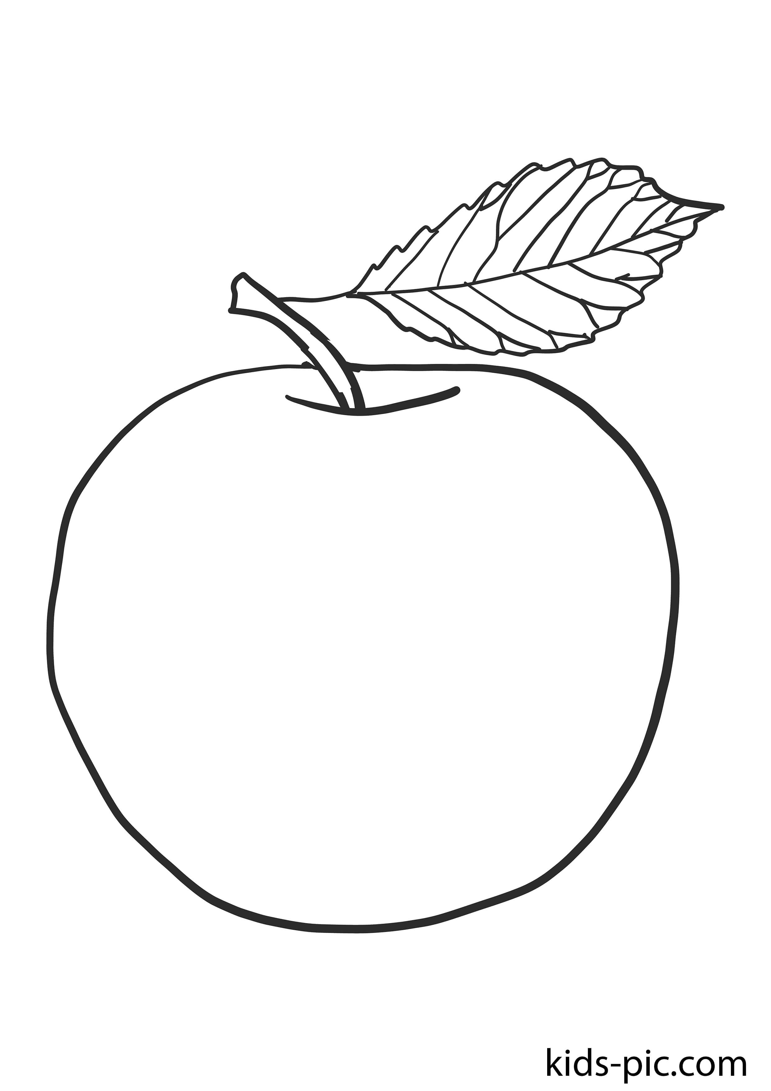
5.Асоціативний кущ
На дошці намальоване велике яблуко і діти переглянувши відеоролик, прочитавши доповіді можуть дуже багато сказати про яблука. Вписують цікавинки про яблучко. Воно висить увесь тиждень, можна його доповнювати.
6. Для цього нам знадобиться 2 яблука різного кольору,ніж, серветку. Повторюємо правила поведінки із гострими предметами. Вирізаємо із одного яблука квадратик і так само із другого.
. 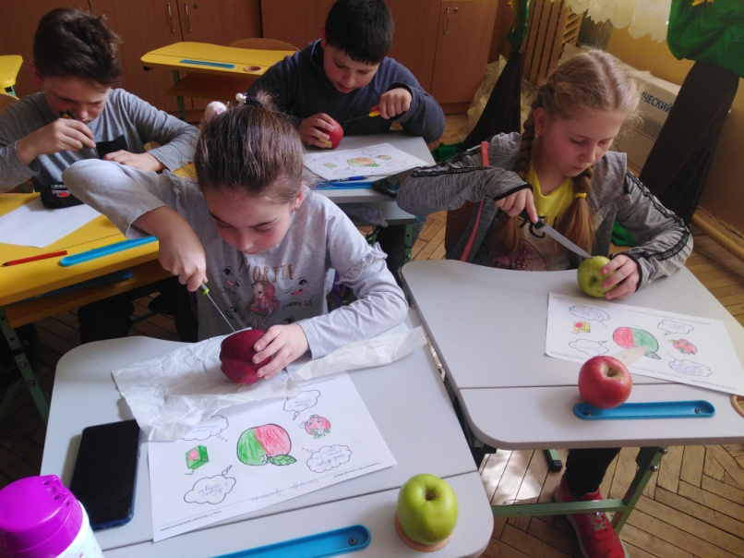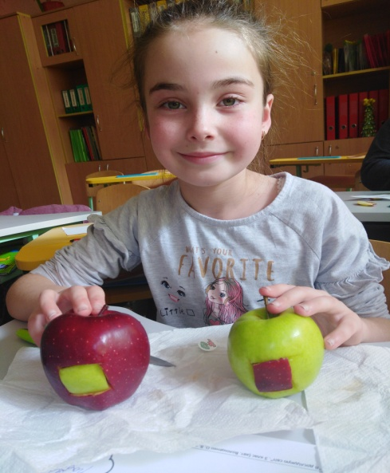
Прибирання робочого місця.
Вівторок
1. Поділ на групи по кольорах яблук
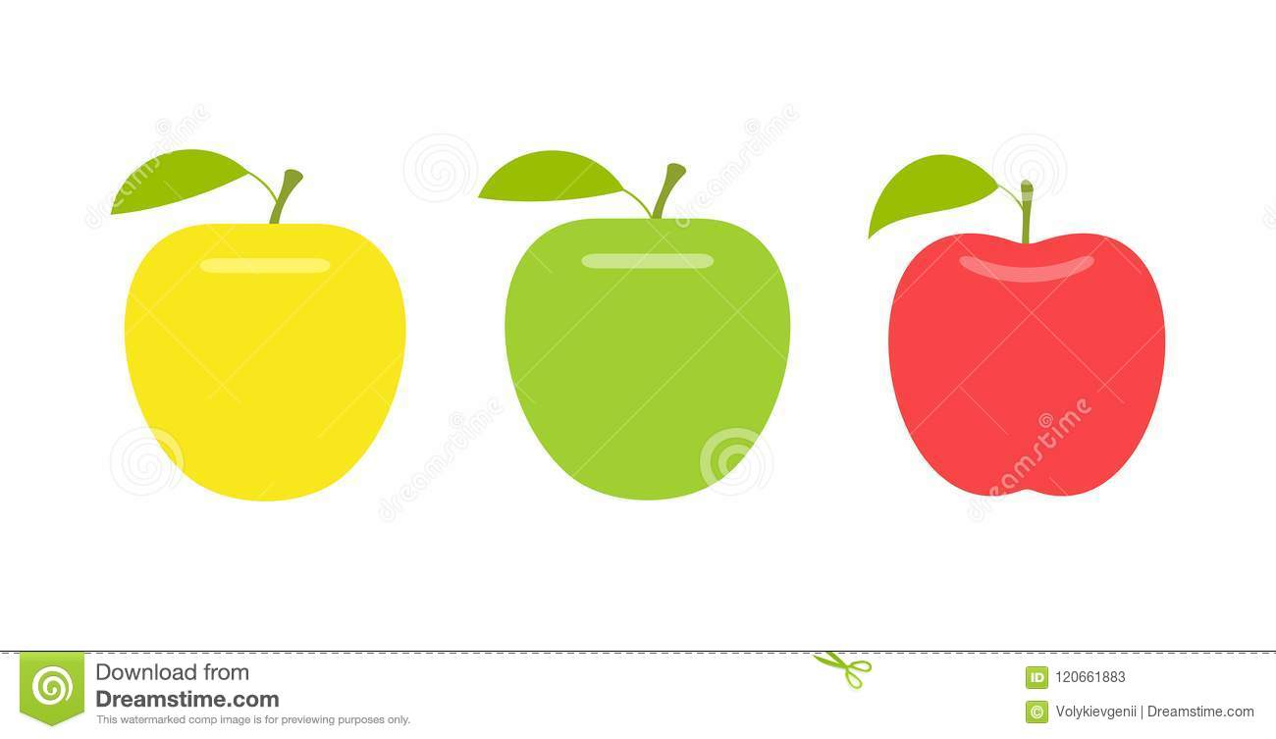У класі є три кола парт. Діти підходять до кошичка і витягують яблучко і сідають у відповідне коло.Цілий день діти сидять у 3 колах.
2.Яблучні дієслова
Кожна група отримує одне велике яблуко їхнього кольору і діти записують дієслова теперішнього роду на зеленому яблучку, минулий рід на жовтому, і майбутній час на червоному яблучку.
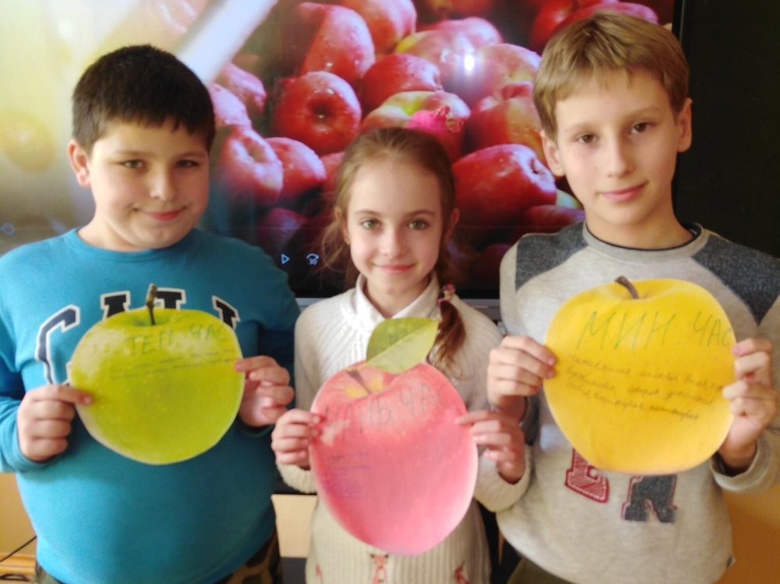
3. Створення яблучного годинника
На уроці математики діти вчать час. Діти створюють макет годинника, використовуючи свої картинки із яблук.Вчитель диктує час , а діти правильно виставляють годину.
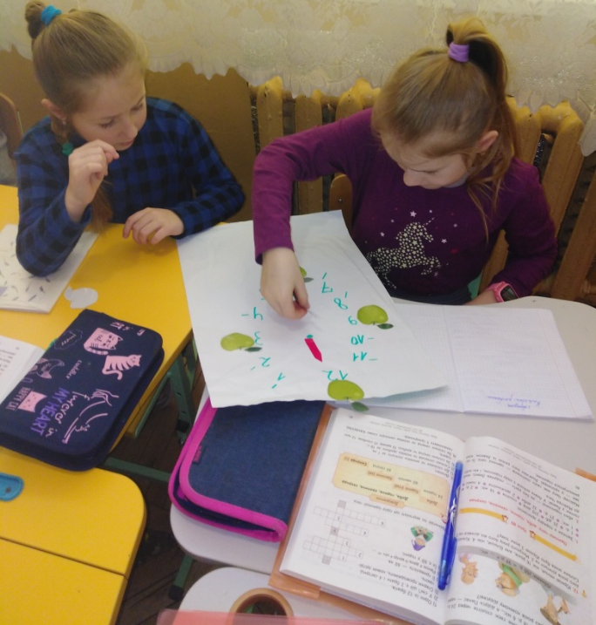
4.Конкурс на найдовшу яблучну шкірку
Діти витягують свої яблучка, ножі.Дезинфікують руки. Повторюємо правила поведінки із гострими предметами.За бажанням діти змагаються на найдовшу яблучну шкірку.

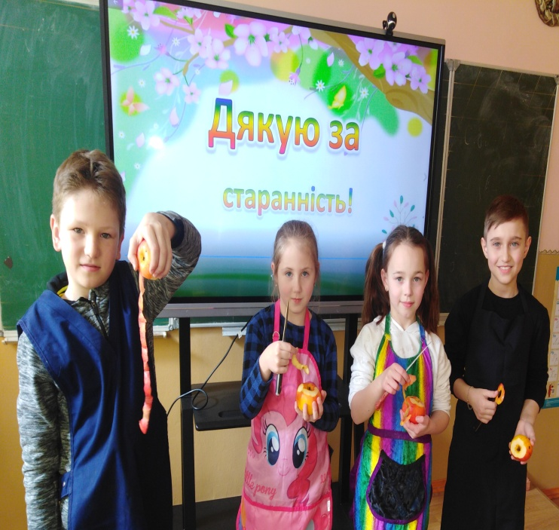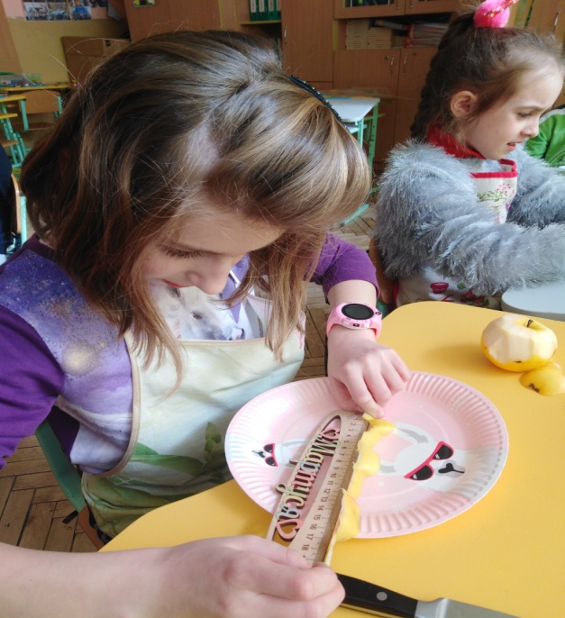
5. Перегляд відео-роликів (як учениця смажить налисники)
Можна попросити одного із батьків, щоб зняв відео,як смажить налисники і потім показати у класі,або знайти відео у інтернеті.
https://www.youtube.com/watch?v=s43rI-AcxqE
6. Майстер-клас «Налисники із яблуками»
Для роботи нам знадобиться яблуко, терко, ніж,тарілка і вилка.Дезинфікуємо руки .Повторюємо правила поведінки із гострими предметами.Чистимо яблуко.Тремо його на терці , скручуємо налисник, натираємо шоколадку зверху..Переглядаємо відео. https://www.youtube.com/watch?v=PX4lQqxavmg&t=1s
Прибирання робочого місця.
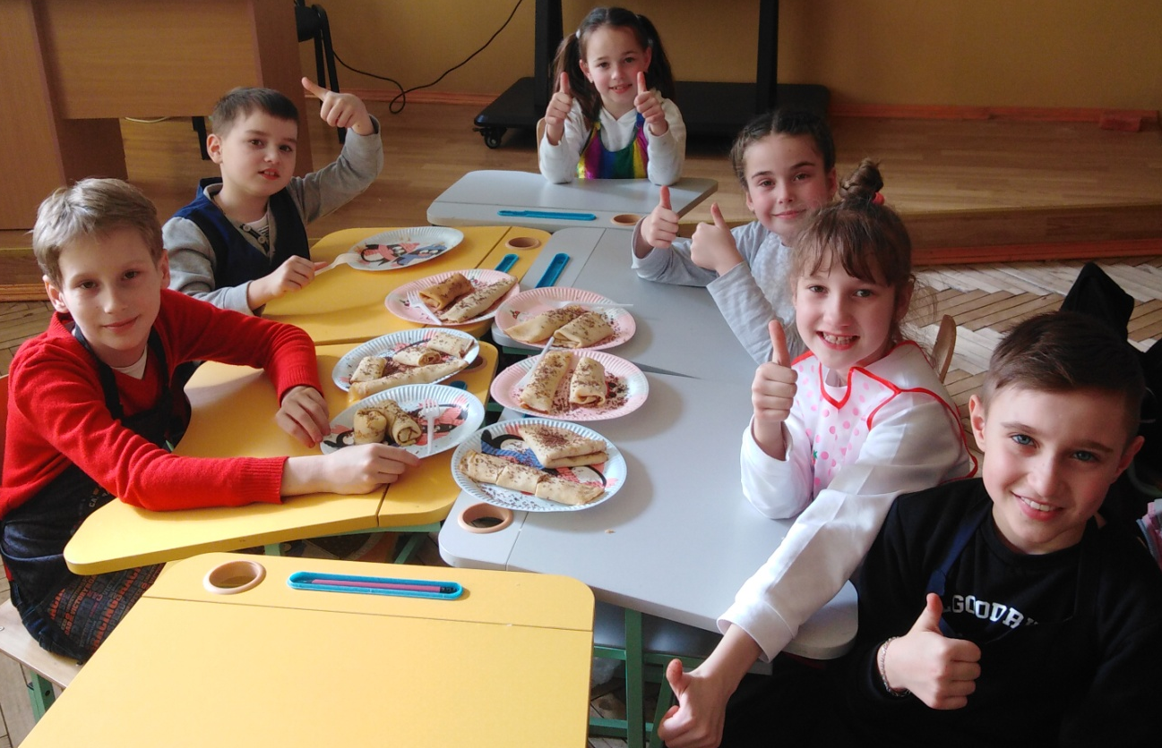
Середа
1.Поділ на групи по фірмах соку
У класі є 5 груп. Діти вибирають одну із карточок і сідають у ту групу.
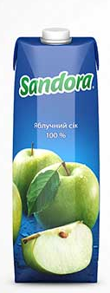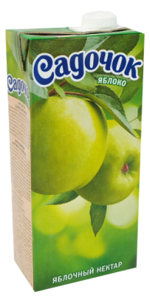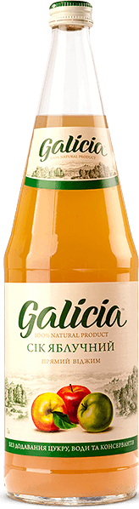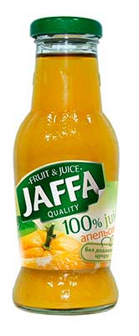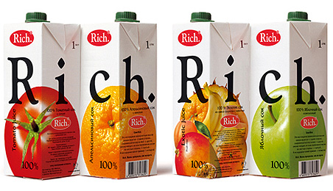
2.Створення логотипу упаковки для соку
Сьогодні представники фірм попросили вас створити їм логотип упаковки яблучного соку.
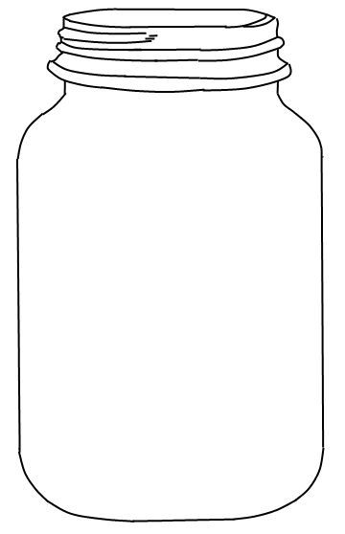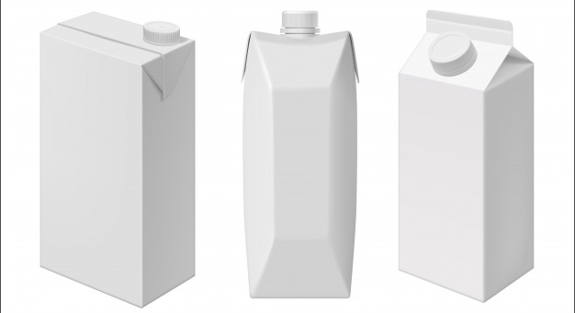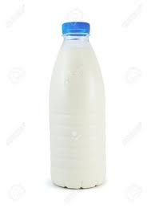
Кожна група отримує свій шаблон упаковки .
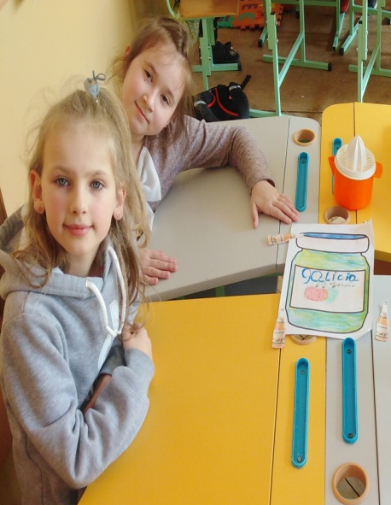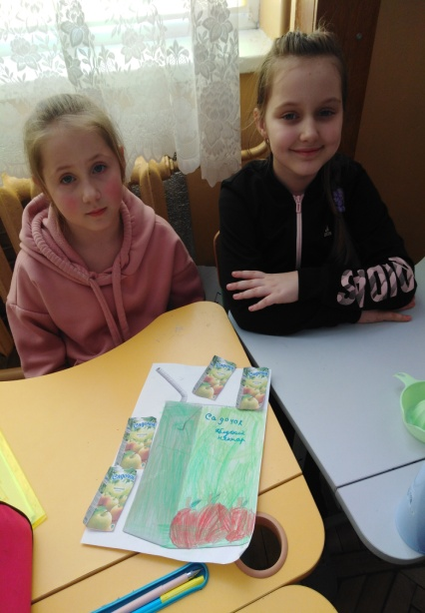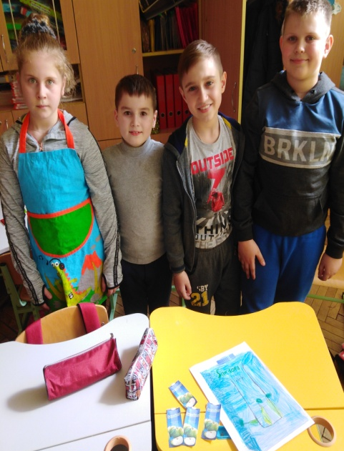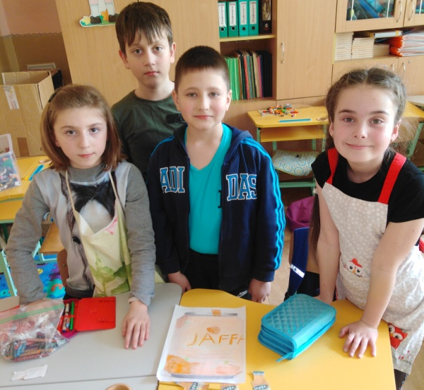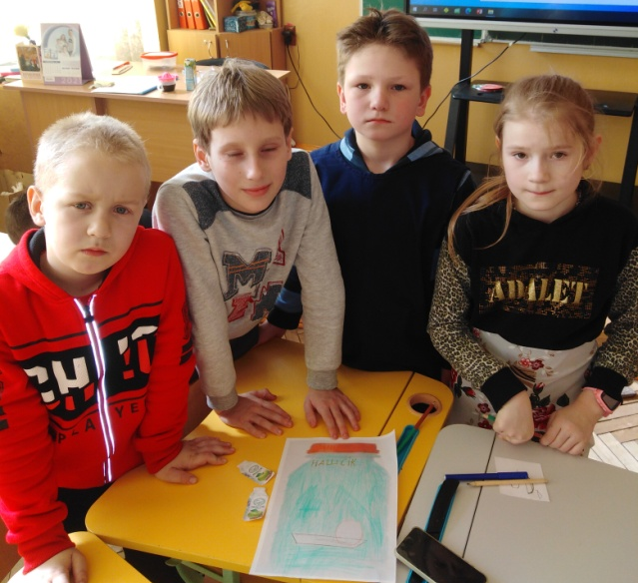
3. Дегустування і аналіз свіжого і пакетованого соку.
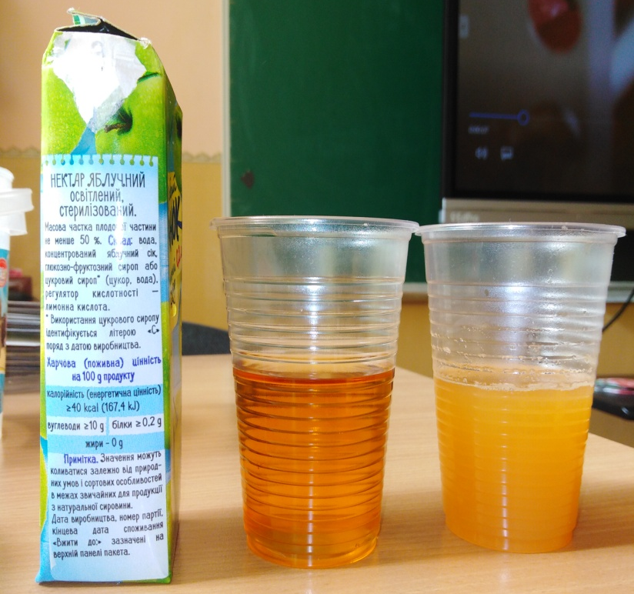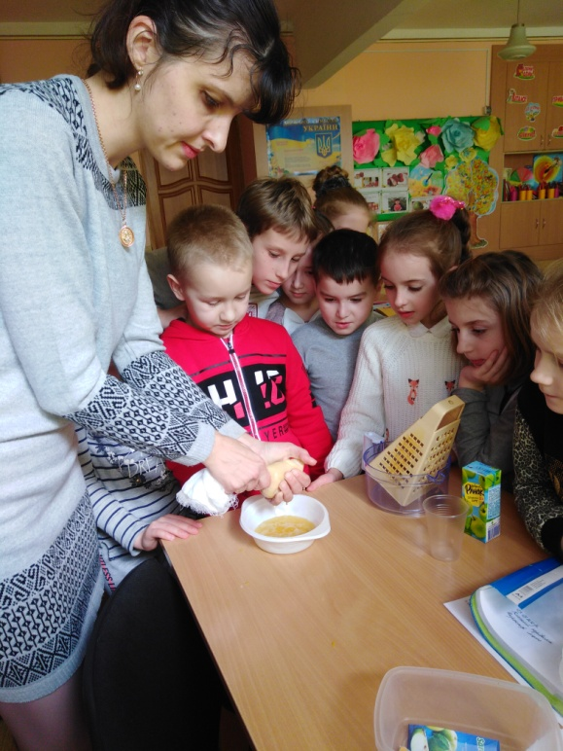
Діти читають склад пакетованого соку і дивляться ,як вчитель із яблука вичавлює сік. Порівнюють колір,запах і смак соків.Роблять аналіз.
4.Перегляд відео-ролика (учениця на електричній соковижималці вичавлює сік)
Просимо батьків,щоб зняли відео,як вдома на електричній соковижималці вичавлюють сік. Показуємо це у класі.
5. Віртуальна екскурсія на завод де виготовляють сік
https://www.youtube.com/watch?v=mnJhs_XyYV8
Перегляд і обговорення побаченого.
6. Майстер-клас «Виготовлення соку»
Сьогодні нам знадобиться апельсина,соковижималка ручна, ніж,стакан. Повторюємо правила поведінки із гострими предметами. Розрізаємо апельсину і давимо сік.

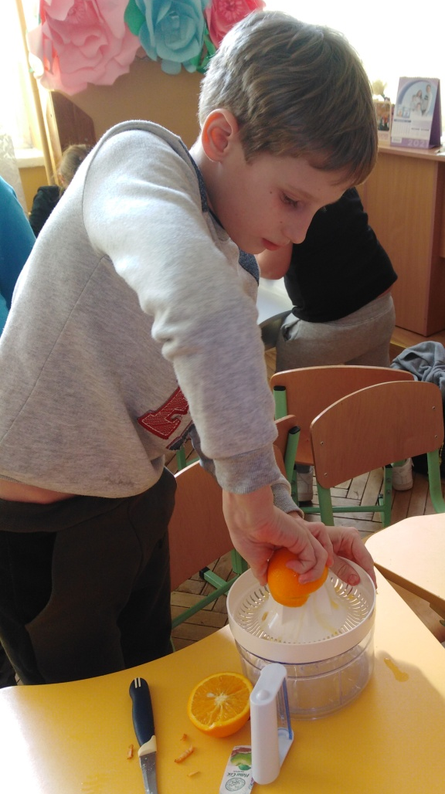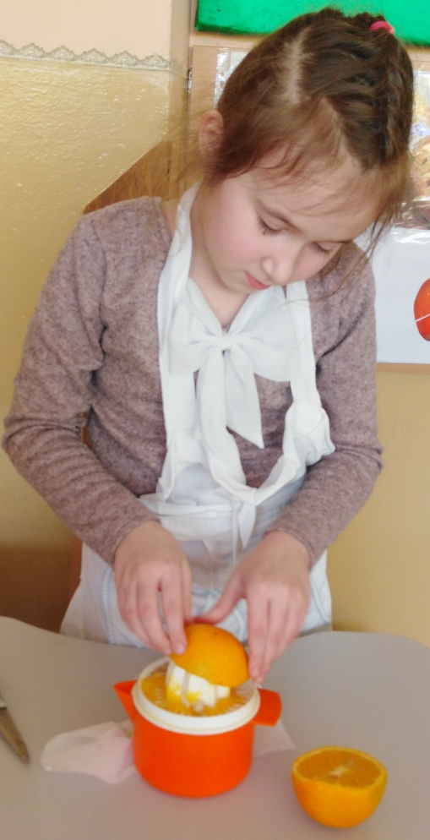
Четвер
1.Поділ на групи по фруктах
У корзинці лежать карточки із малюнками, кожна дитина бере собі і сідає у той ряд. У класі є 5 рядів.
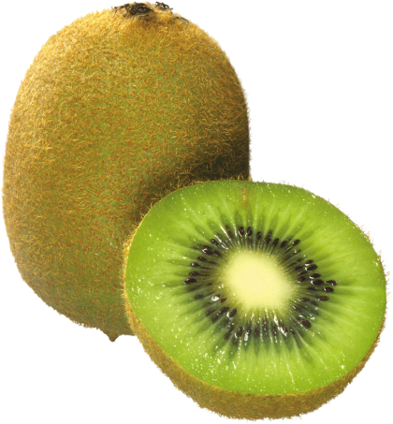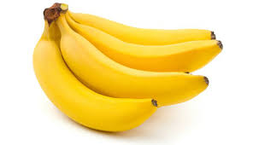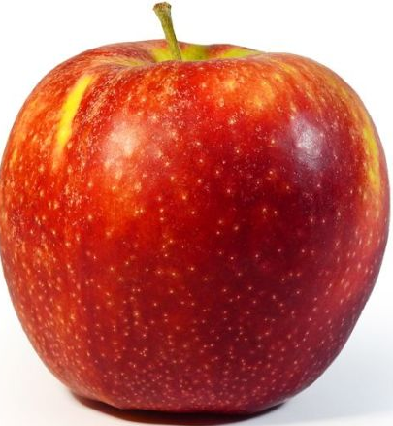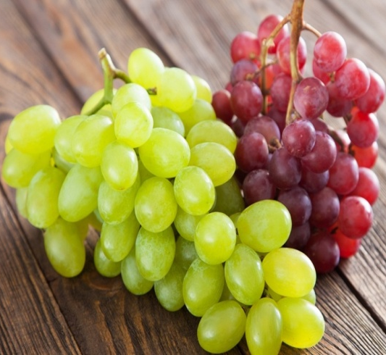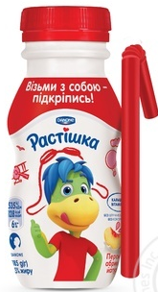

2. Конкурси "Який фрукт?"
У корзинці є різні фрукти, дитина із закритими очима бере собі один і по дотику відгадує.
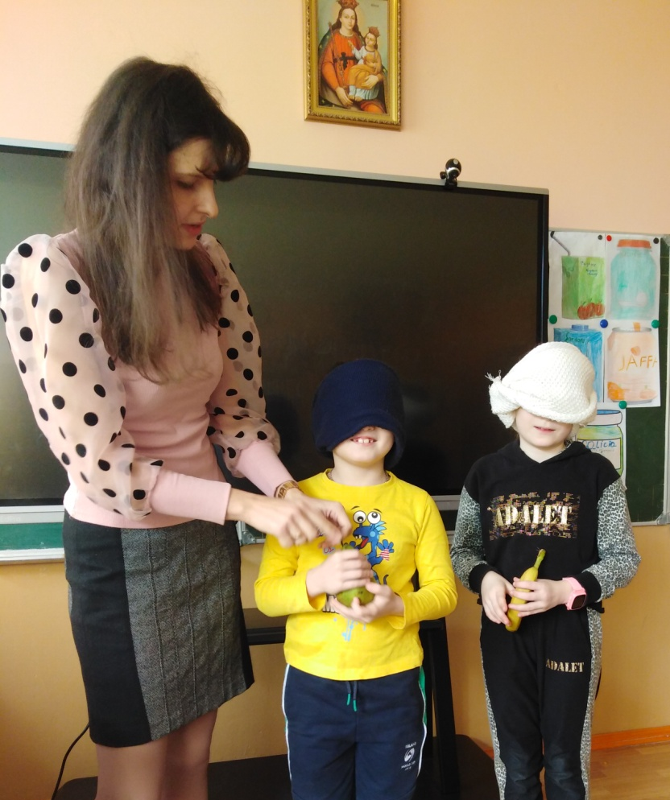
2. Гра "Салат із дієслів"
Діти отримують на свою групу шаблон тарілки. На своїх фруктах пишуть дієслова і приклеюють різні фрукти. Повторюємо часи дієслів.
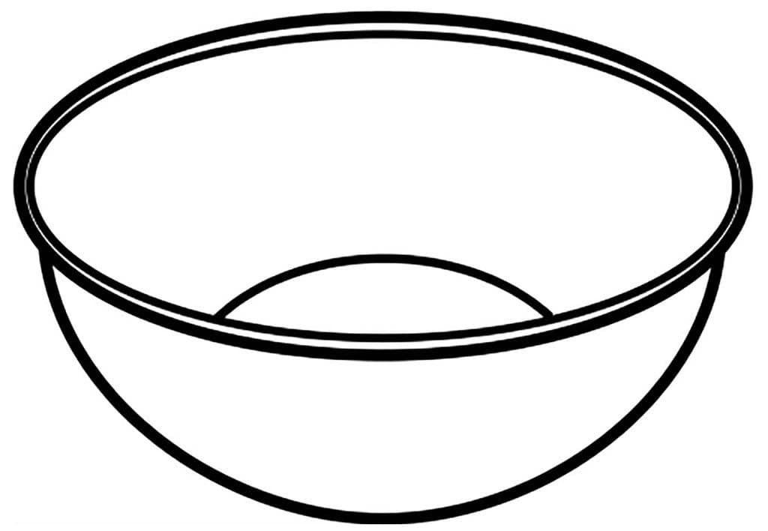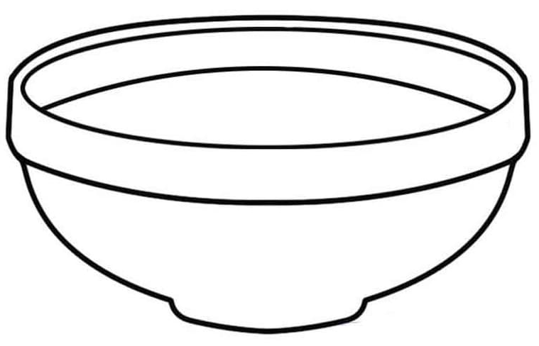
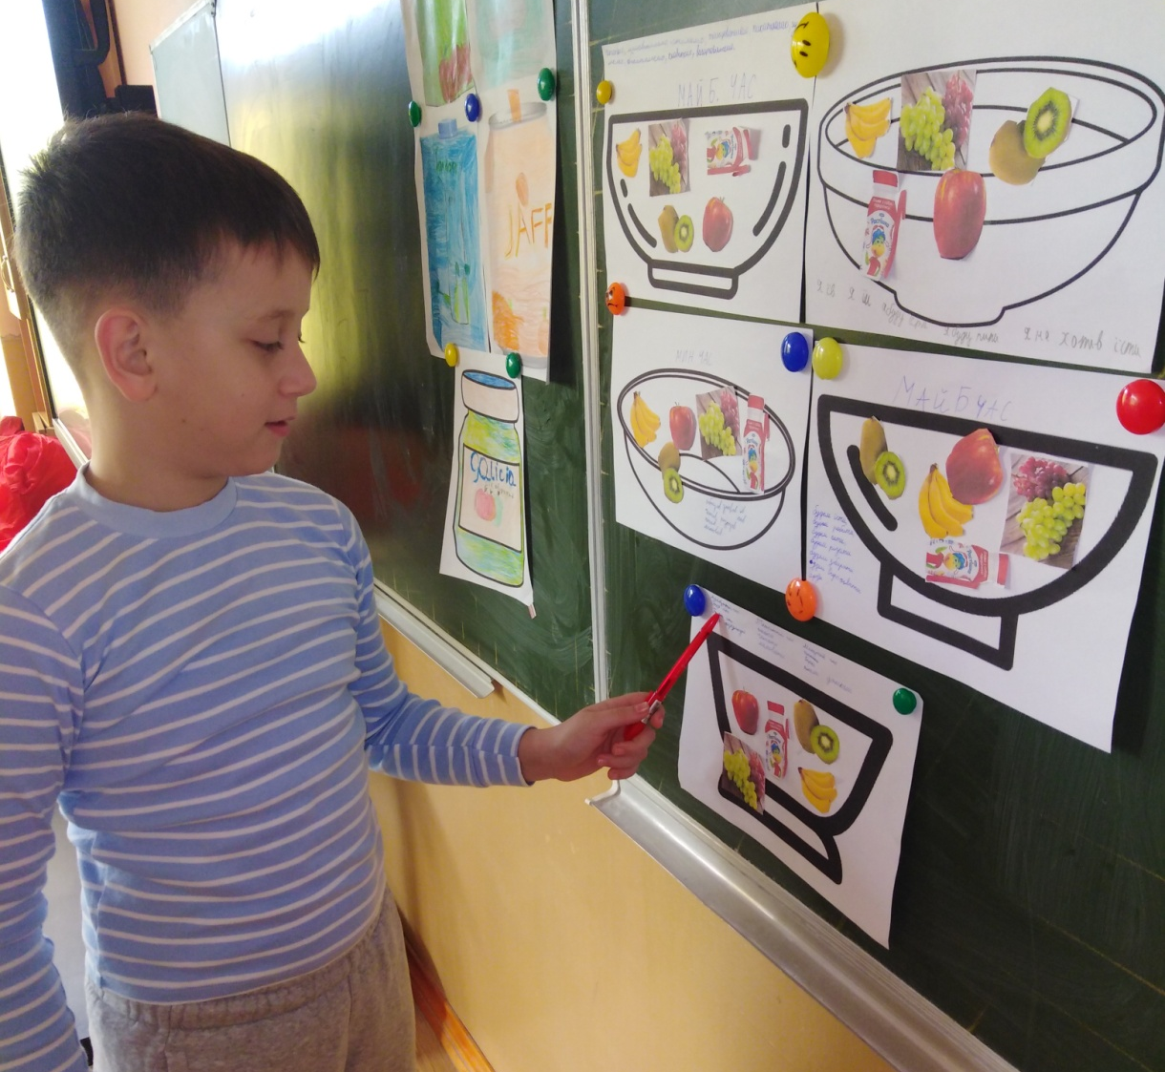
3. Пазли "Яблучко-де ти?".
Діти отримують малюнки із зображенням усього яблучного розрізані на пазли.Завдання кожного правильно скласти і розповісти ,щось про це.
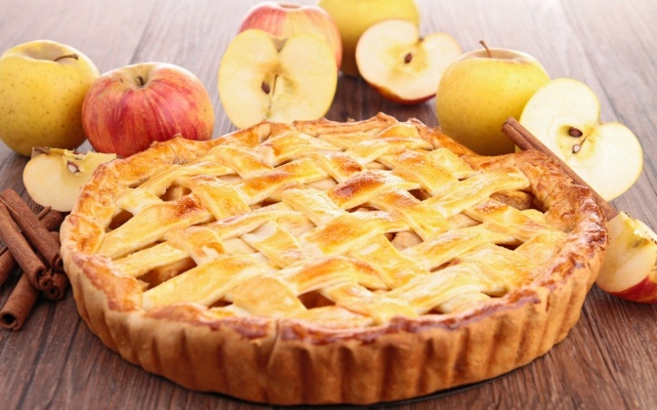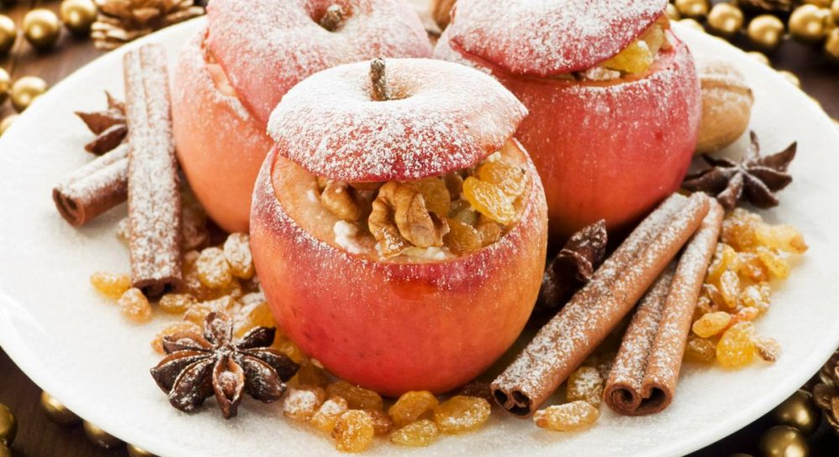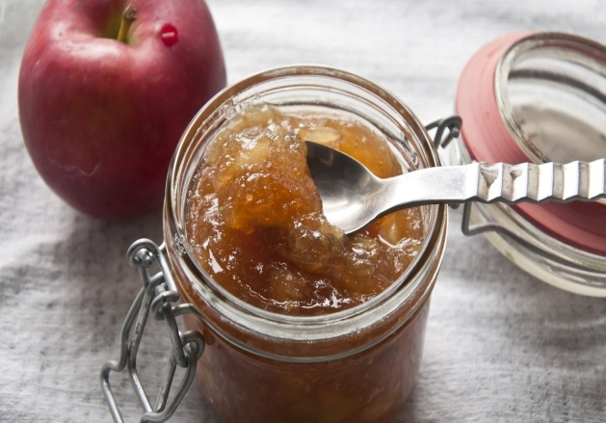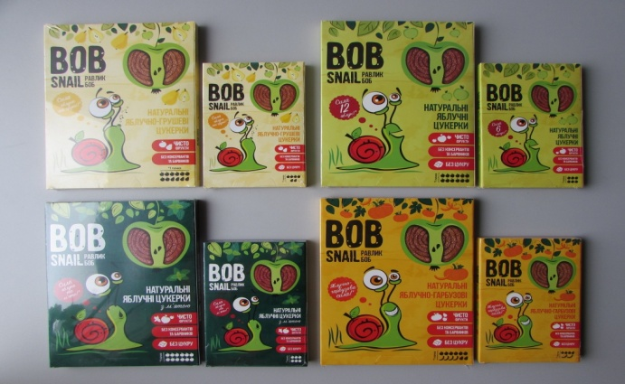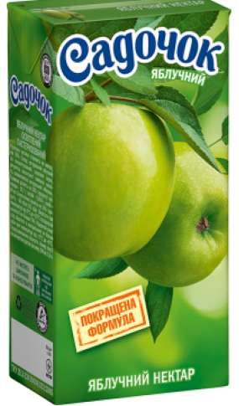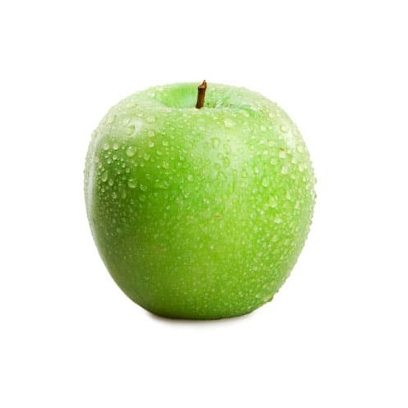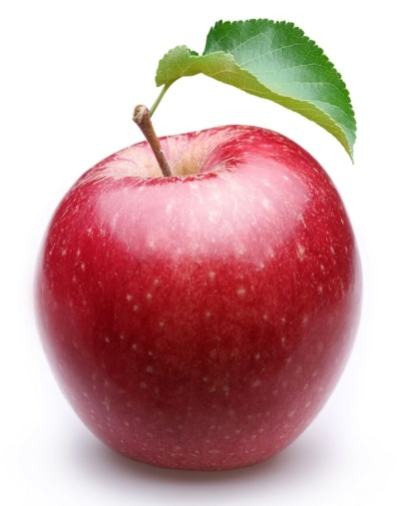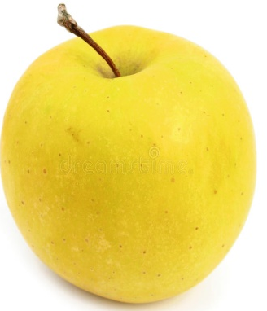
4. Переглядаючи відеоролики вивчали плоди дерев.
https://www.youtube.com/watch?v=dZB59iV3Bbk .
У кожноїгрупи були фото різних дерев, діти порівнювали,знаходили відмінність.
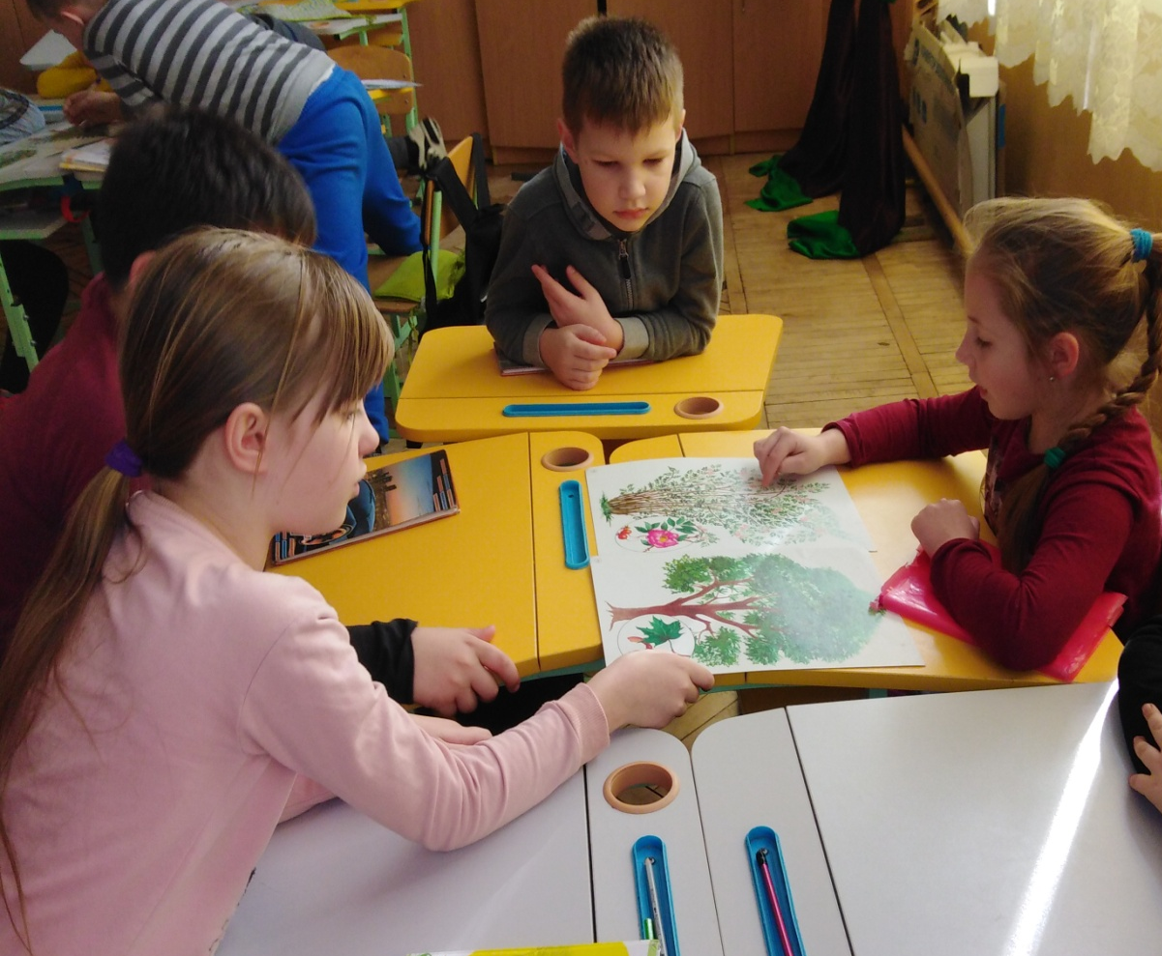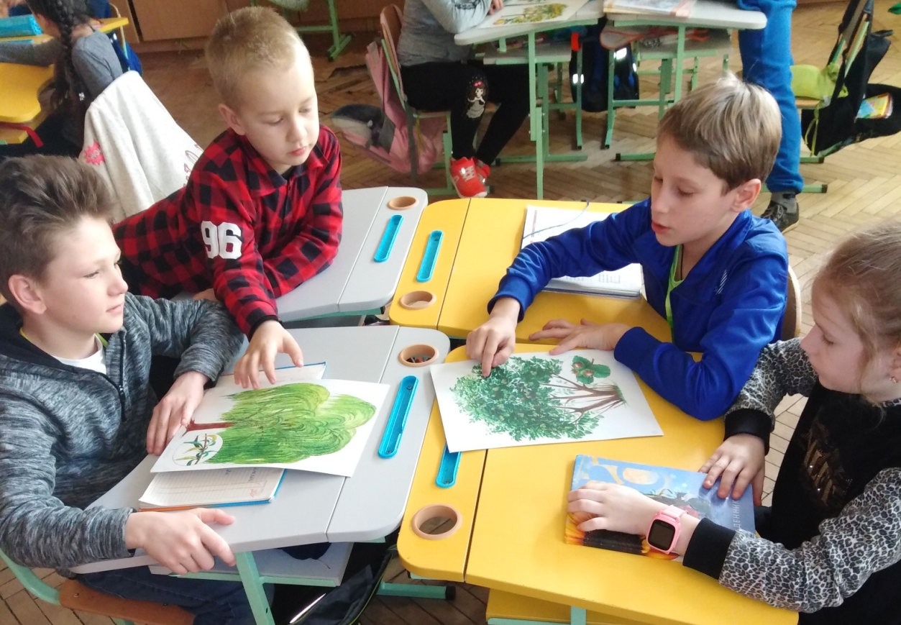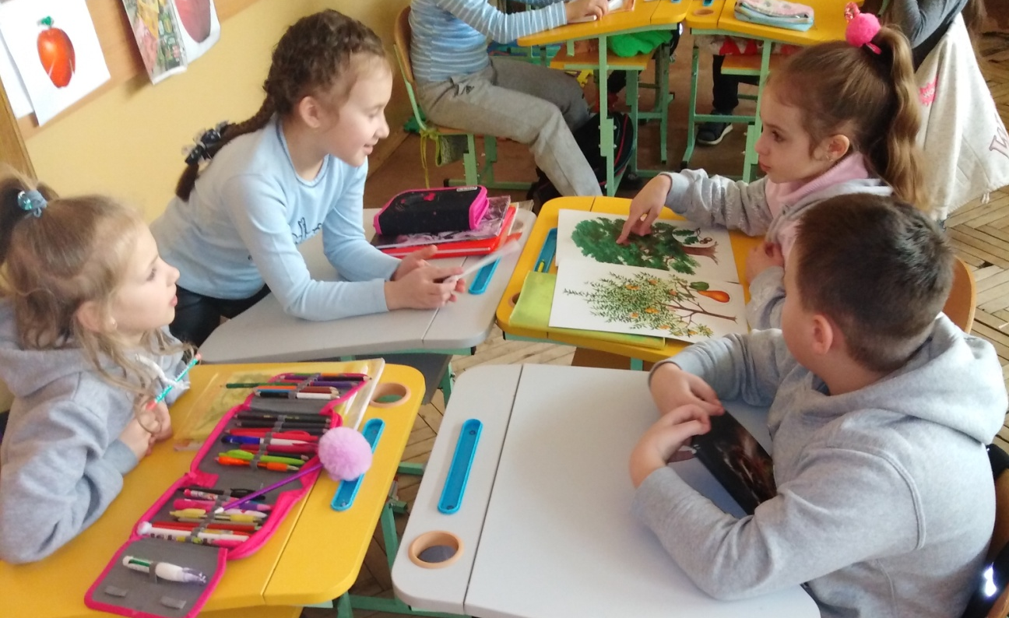
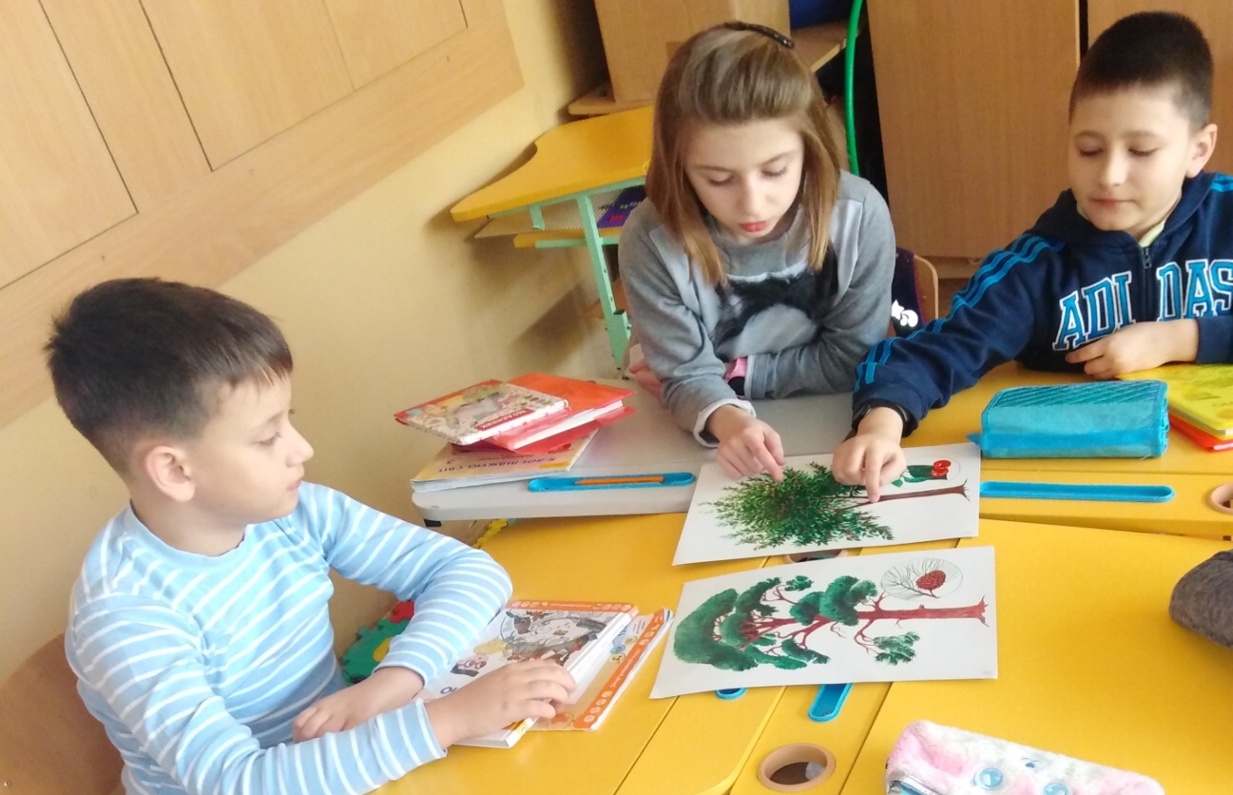
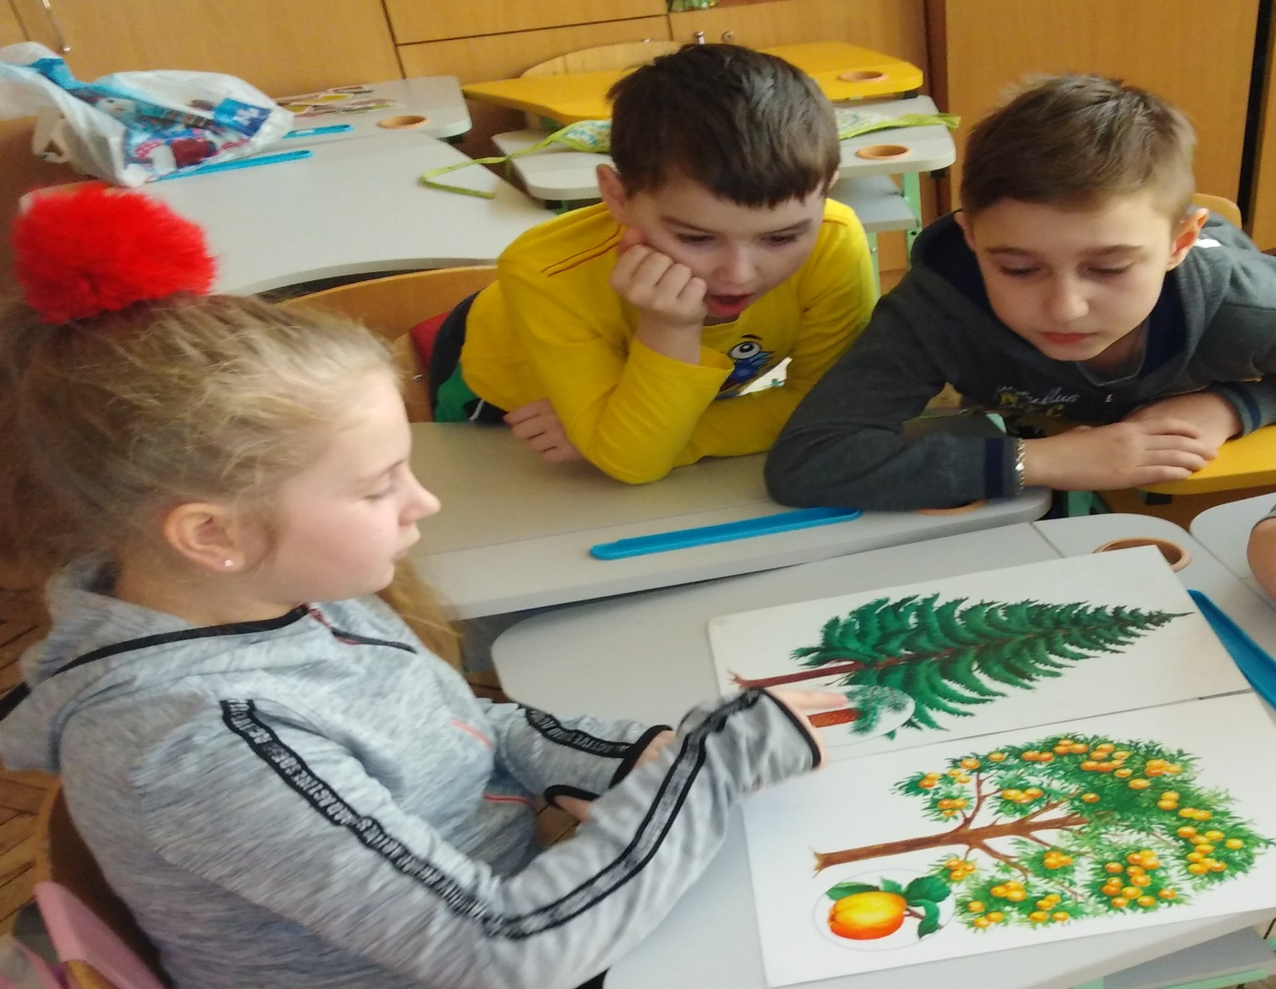
5.Інсценізація казки про яблуко.Підкреслення дієслів.

Маленька дівчинка принесла знадвору два яблука. Мабуть, її хтось пригостив.
– Матусю, поглянь, які гарні гарні яблука!
– Дійсно, гарні! Пригостиш мене? – запитала мама.
Дівчинка поглянула на яблука. А потім відкусила від одного з них. На секунду замислилась і… надкусила інше.
Мама дуже здивувалась. І подумала:
– Яка жадібна дівчинка у мене зростає! Обидва яблука почала їсти, а мені так жодного і не запропонувала.
Але, на її подив, дівчинка простягнула мамі одне яблуко зі словами:
– Матусю! Візьми це яблуко! Воно – солодше!

6. Майстер - клас"Фруктовий салат".
(Вчитель заздалегідь кожному повідомила, який фрукт приносить, хто йогурт,велику миску.)На парті у кожного дошка, фартушок, ножик, тарілка, вилка.Повторюємо правила поведінки із гострими предметами.Кожен фрукт помитий, діти його чистять і ріжуть на кубики, заправляють йогуртом, кидають на тарілки і затирають шоколадом.
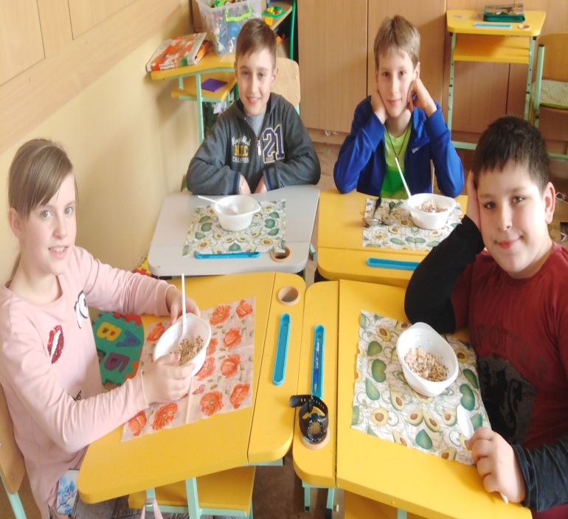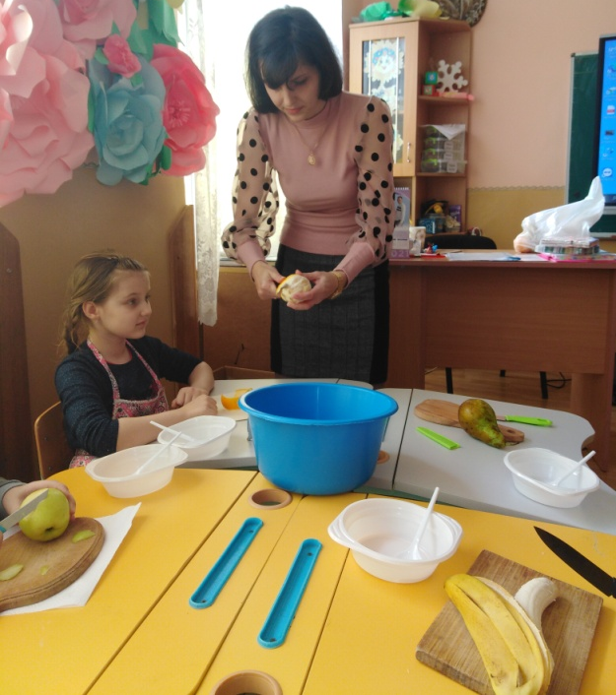
П’ятниця
1 Яблучна ранкова зустріч (з інтернету)
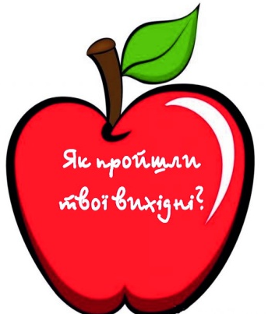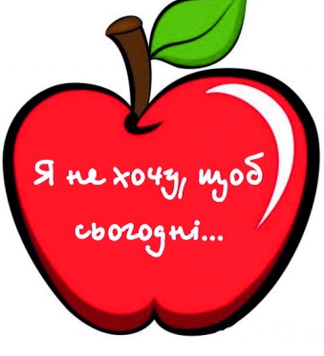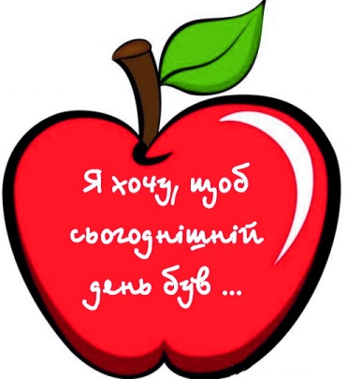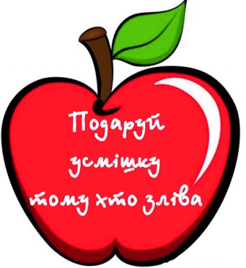
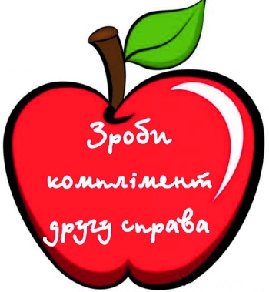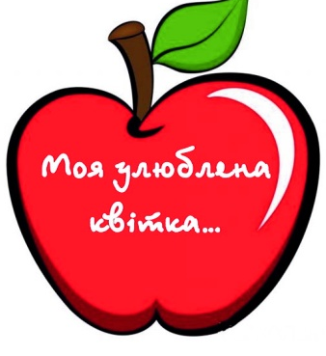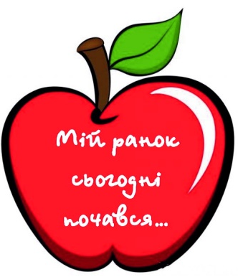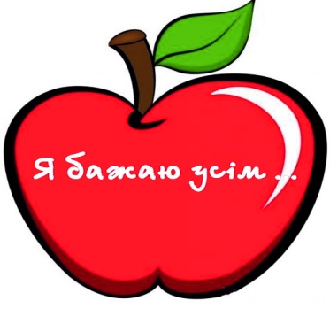

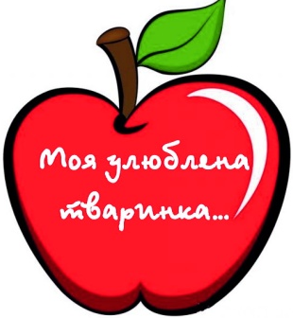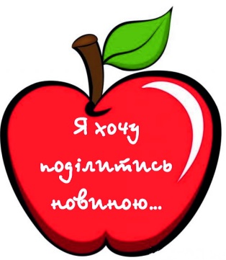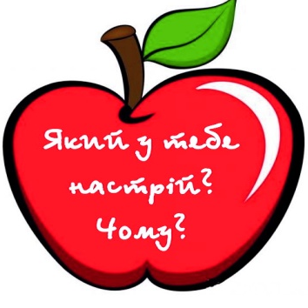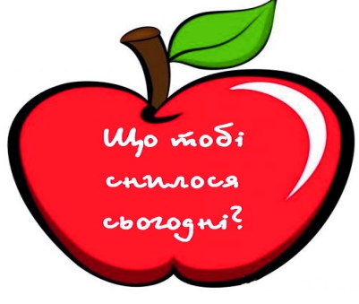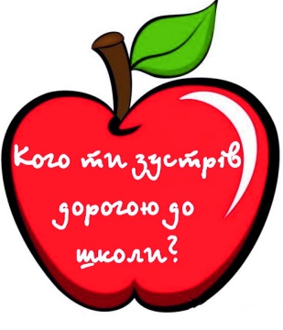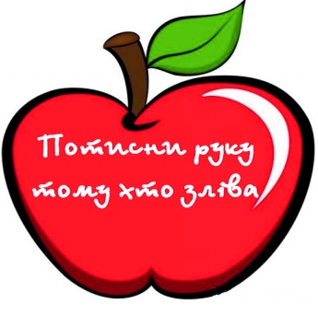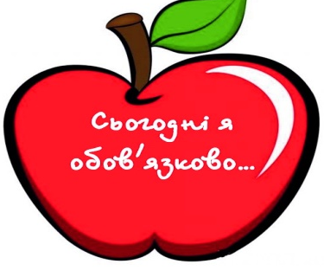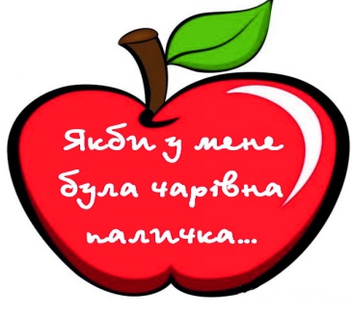
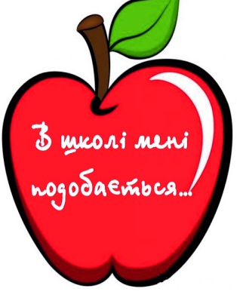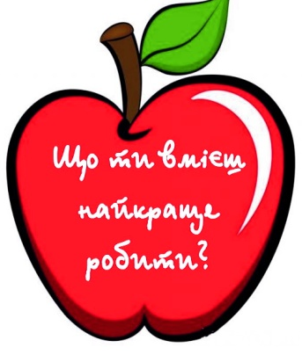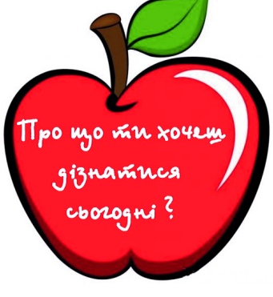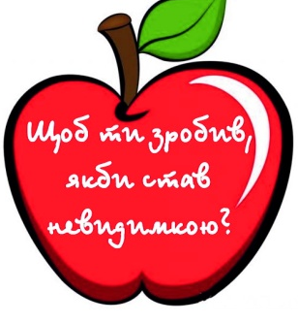
2. Перевтілення дітей у фрукти і овочі
Діти описують овоч чи фрукт, інші діти відгадують .Діти одягають корони. Використовую такі.
.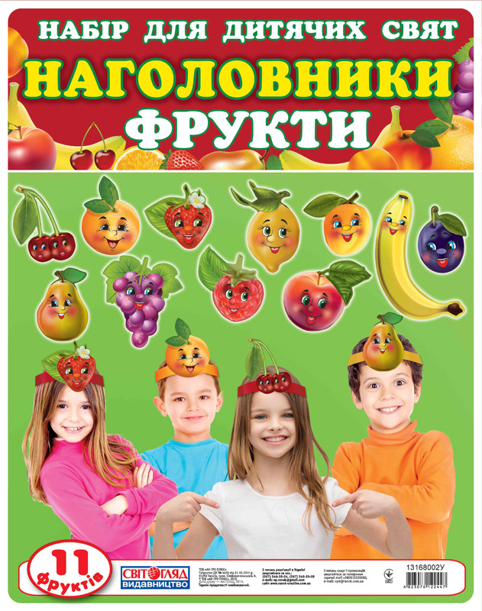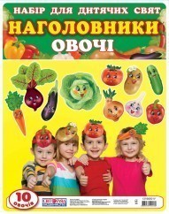
3. Яблучні дерева дієслів
4. Логотип яблучного лего
5. Запальні танці
6. Майстер- клас «Декорування яблучного пирога.»
7. Чаювання із смакотою.
8. Підсумок проекту.Рефлексія.

